Komunikat z zawodów strzeleckich

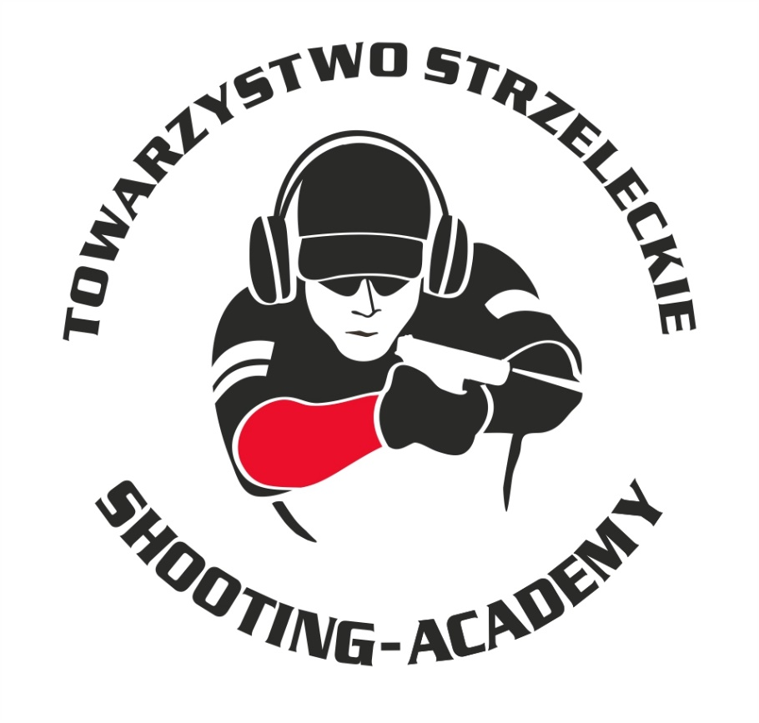

Organizator :
Towarzystwo Strzeleckie Shooting-Academy

Termin :
30.11.2025 r.

Miejsce :
Strzelnica Shooting-Academy Parzęczew k/Łodzi

10 strzałów Karabin Centralnego Zapłonu Open 50m
# | zawodnik | klub | wynik
1 | OSIECKI Konrad | SHOOTING-ACADEMY Łódź | 104
2 | CIESIELSKA Jolanta | SHOOTING-ACADEMY Łódź | 90
3 | GOLISZ Kamil | SHOOTING-ACADEMY Łódź | 87
4 | KRUSZYŃSKI Jan | SHOOTING-ACADEMY Łódź | 82
5 | OSIŃSKI Paweł | SHOOTING-ACADEMY Łódź | 76
6 | ZIEMECKI Grzegorz | SHOOTING-ACADEMY Łódź | 73
7 | DOROŻYŃSKI Patryk | KABAR Łódź | 72
8 | WOŹNIAK Marcin | SHOOTING-ACADEMY Łódź | 67
9 | KOPEĆ Jarosław | SHOOTING-ACADEMY Łódź | 59
10 | GŁUSZEK Piotr | RP Aleksandrów Łódzki | 51

10 strzałów Karabin Centralnego Zapłonu Standard 50m
# | zawodnik | klub | wynik
1 | KOPEĆ Jarosław | SHOOTING-ACADEMY Łódź | 75 (1x10)
2 | GOLISZ Kamil | SHOOTING-ACADEMY Łódź | 75 (0x10)
3 | JACHOCKI Adam | SHOOTING-ACADEMY Łódź | 74
4 | KELM Robert | SHOOTING-ACADEMY Łódź | 68
5 | DOROŻYŃSKI Patryk | KABAR Łódź | 66
6 | GŁUSZEK Piotr | RP Aleksandrów Łódzki | 54
7 | KELM Maciej | SHOOTING-ACADEMY Łódź | 50
8 | OSIŃSKI Paweł | SHOOTING-ACADEMY Łódź | 32

10 strzałów Pistolet Centralnego Zapłonu 25m
# | zawodnik | klub | wynik
1 | BIELIŃSKI Jarosław | SHOOTING-ACADEMY Łódź | 92
2 | JACHOCKI Adam | SHOOTING-ACADEMY Łódź | 90
3 | KUŹNIAK Paweł | SHOOTING-ACADEMY Łódź | 82
4 | GOLISZ Kamil | SHOOTING-ACADEMY Łódź | 81
5 | SADOWSKI Zbigniew | SHOOTING-ACADEMY Łódź | 70
6 | OSIŃSKI Paweł | SHOOTING-ACADEMY Łódź | 68
7 | WYRZYKOWSKI Paweł | SHOOTING-ACADEMY Łódź | 66
8 | DOROŻYŃSKI Patryk | KABAR Łódź | 63 (1x10)
9 | SUZIN Nikodem | SHOOTING-ACADEMY Łódź | 63 (0x10)
10 | KRUSZYŃSKI Jan | SHOOTING-ACADEMY Łódź | 58
11 | OSIECKI Konrad | SHOOTING-ACADEMY Łódź | 55
12 | KRAWIEC Andrzej | SHOOTING-ACADEMY Łódź | 52
13 | CIESIELSKA Jolanta | SHOOTING-ACADEMY Łódź | 50
14 | SOWIŃSKI Mateusz | SHOOTING-ACADEMY Łódź | 30
15 | GŁUSZEK Piotr | RP Aleksandrów Łódzki | 28

10 strzałów Pistolet Bocznego Zapłonu 25m
# | zawodnik | klub | wynik
1 | BIELIŃSKI Jarosław | SHOOTING-ACADEMY Łódź | 93
2 | KRAWIEC Andrzej | SHOOTING-ACADEMY Łódź | 75
3 | SOWIŃSKI Mateusz | SHOOTING-ACADEMY Łódź | 64
10 strzałów Karabinek PCC 25 m

# | zawodnik |  |  | klub | wynik
1 |  | BIELIŃSKI Jarosław | SHOOTING-ACADEMY Łódź |  |  | 97
2 |  | GOLISZ Kamil | SHOOTING-ACADEMY Łódź |  |  | 87
3 |  | OSIŃSKI Paweł | SHOOTING-ACADEMY Łódź |  |  | 81
4 |  | DOROŻYŃSKI Patryk | KABAR Łódź |  |  | 80
5 |  | KRAWIEC Andrzej | SHOOTING-ACADEMY Łódź |  |  | 79
6 |  | GŁUSZEK Piotr | RP Aleksandrów Łódzki |  |  | 78

StalLufka Pistolet Centralnego Zapłonu
# | zawodnik | klub | wynik
1 | HEMKA Krzysztof | SHOOTING-ACADEMY Łódź | 23,74
2 | ZIEMECKI Grzegorz | SHOOTING-ACADEMY Łódź | 27,10
3 | KRUSZYŃSKI Jan | SHOOTING-ACADEMY Łódź | 31,91
4 | DOROŻYŃSKI Patryk | KABAR Łódź | 31,97
5 | GOLISZ Kamil | SHOOTING-ACADEMY Łódź | 32,88
6 | OSIŃSKI Paweł | SHOOTING-ACADEMY Łódź | 35,34
7 | OSIECKI Konrad | SHOOTING-ACADEMY Łódź | 36,63
8 | WOŹNIAK Marcin | SHOOTING-ACADEMY Łódź | 37,14
9 | CIESIELSK Jolanta | SHOOTING-ACADEMY Łódź | 41,25
10 | JACHOCKI Adam | SHOOTING-ACADEMY Łódź | 47,39
 | DYSKWALIFIKACJA
1 | SADOWSKI Zbigniew | SHOOTING-ACADEMY Łódź
2 | GŁUSZEK Piotr | RP Aleksandrów Łódzki

Karabinek PCC StalLufka

# | zawodnik | klub | wynik
1 | BIELIŃSKI Jarosław | SHOOTING-ACADEMY Łódź | 12,31
2 | GOLISZ Kamil | SHOOTING-ACADEMY Łódź | 16,78
3 | HEMKA Krzysztof | SHOOTING-ACADEMY Łódź | 17,53
4 | DOROŻYŃSKI Patryk | KABAR Łódź | 18,91
5 | GŁUSZEK Piotr | RP Aleksandrów Łódzki | 34,29
6 | OSIŃSKI Paweł | SHOOTING-ACADEMY Łódź | 37,85

Strzelba Dynamiczna 10 strzałów Manual
# | zawodnik | klub | wynik
1 | ZIEMECKI Grzegorz | SHOOTING-ACADEMY Łódź | 12,05
2 | WOŹNIAK Marcin | SHOOTING-ACADEMY Łódź | 27,69
3 | GOLISZ Kamil | SHOOTING-ACADEMY Łódź | 33,55
4 | ŻMUDZIŃSKI Marek | BUNKIER Zduńska Wola | 63,58
5 | GŁUSZEK Piotr | RP Aleksandrów Łódzki | 79,21
6 | KOPEĆ Jarosław | SHOOTING-ACADEMY Łódź | 80,33

Strzelba Dynamiczna 10 strzałów Semi Auto
# | zawodnik | klub | wynik
1 | ZIEMECKI Grzegorz | SHOOTING-ACADEMY Łódź | 14,02
2 | WOŹNIAK Marcin | SHOOTING-ACADEMY Łódź | 14,83

Strzelba Statyczna 5 strzałów Semi Auto
# | zawodnik | klub | wynik
1 | DOROŻYŃSKI Patryk | KABAR Łódź | 4,84
2 | OSIŃSKI Paweł | SHOOTING-ACADEMY Łódź | 20,99

Strzelba Statyczna 5 strzałów Manual
# | zawodnik | klub | wynik
1 | GOLISZ Kamil | SHOOTING-ACADEMY Łódź | 6,36
2 | DOROŻYŃSKI Patryk | KABAR Łódź | 7,26
3 | ZUDZIŃSKI Marek | BUNKIER Zduńska Wola | 7,98
4 | JACHOCKI Adam | SHOOTING-ACADEMY Łódź | 8,10
5 | OSIŃSKI Paweł | SHOOTING-ACADEMY Łódź | 9,36
6 | KELM Maciej | SHOOTING-ACADEMY Łódź | 10,46
7 | SOBCZAK Daniel | SHOOTING-ACADEMY Łódź | 11,94
8 | KOPEĆ Jarosław | SHOOTING-ACADEMY Łódź | 13,18
9 | KELM Robert | SHOOTING-ACADEMY Łódź | 13,88
10 | KRUSZYŃSKI Jan | SHOOTING-ACADEMY Łódź | 14,69
11 | SOBCZAK Adrianna | SHOOTING-ACADEMY Łódź | 46,29
12 | GŁUSZEK Piotr | RP Aleksandrów Łódzki | 47,21

Obsada sędziowska :
- BIELIŃSKI Jarosław – Sędzia na torze/ Sędzia główny zawodów
- KOLEŚNIKOWSKI Piotr – Przewodniczący RTI
- OSIECKI Konrad – Sędzia na torze
- SUZIN Nikodem – Sędzia na torze
- DEFIŃSKI Piotr – Sędzia na torze

Przewodniczący RTI
Piotr Koleśnikowski

